知行日课 · AI 学习伙伴 — 最小功能拆分文档
F05 技术学习与内容详情
功能编号 | F05
所属模块 | M04 技术学习与内容详情
关联页面 | U02 学习 · U03 内容详情
依赖功能 | F04
产品版本 | R1 · 需求 V3.0 最终版
数据库版本 | V3.0 · MySQL 5.7.25

1. 功能概述
技术学习列表与内容详情闭环：列表按主题/难度筛选，详情展示跟随内容版本的正文，收藏、加入复习、已理解等独立维度分别落库，原文只读、做笔记另存本人知识。
核心规则：
• 技术与英语是同一学习页的一级切换；技术页不额外展示技术英语推广卡。
• 列表默认20条、最多50条，保存筛选和滚动位置。
• 完成记录按用户及稳定内容键去重，内容更新不重复计为新学。
• 标题、正文、来源、授权说明、发布时间、词义音频均跟随内容版本。
• 下架或权限失效：禁止继续读取正文和发送AI；保留学习完成事实与独立个人笔记，显示S11内容不可用并提供返回列表。
• 取消收藏只取消引用，不连带删除手写笔记。
• 收藏、学习状态、生词本、熟悉度、复习状态是独立维度，不能一个按钮同时暗改其他维度。
• 点“已理解”才更新对应学习完成；熟悉度百分比只是用户自评。

2. 字段与输入约束
字段 | 约束
列表 | 默认20条、最多50条；保存筛选与滚动位置
内容键 | 完成记录按用户+稳定内容键去重，内容更新不重复计为新学
内容版本 | 标题、正文、来源、授权说明、发布时间、词义音频跟随版本
已理解 | 点“已理解”才更新学习完成；有关联今日任务则完成该任务
独立维度 | 收藏／学习状态／生词本／熟悉度／复习状态互不影响

3. 业务流程
撤回内容不再打开原文或发起AI，历史学习事实保留；“做笔记”创建独立本人知识，来源原文只读。
来源页面 | 点击 / 条件 | 去向与处理
U02 | 技术／英语 | 技术显示U02；英语恢复上次二级标签，默认U04
U02 | 主题／难度筛选 | 留在本页刷新列表；保留筛选状态供返回恢复
U02 | 内容卡片 | 进入U03，携带 content_id/version 及来源
U03 | 查看来源 | 外链允许则S09原文查看；否则提供复制链接，不伪装站内正文
U03 | 收藏／已收藏 | 页内切换幂等收藏；U30与知识引用同步
U03 | 加入复习 | 页内创建或切换本人复习计划；与收藏独立
U03 | 已理解 | 保存学习自评；有关联今日任务则完成该任务
U03 | 解释这段内容 | 进入U17，action=explain_content；结果按AI公共流程处理
内容详情 | 做笔记入口 | 复用U29新建本人笔记；U03入口需按S04补齐，不改原文
U30 | 收藏卡片 | 技术→U03，英语短文→U33；资源类按S08补充分类后走原文入口

4. 数据库设计

4.1 learning_content — 公开学习内容
字段 | 类型 | 空值 | 默认值 | 注释
id | CHAR(32) CHARACTER SET ascii COLLATE ascii_bin | 否 |  | 主键；服务端生成的 32 位小写十六进制随机 ID。
content_type | VARCHAR(32) CHARACTER SET ascii COLLATE ascii_bin | 否 |  | tech / word / english_article。
source_id | CHAR(32) CHARACTER SET ascii COLLATE ascii_bin | 否 |  | 来源。 逻辑关联 content_source.id
dedup_hash | BINARY(32) | 否 |  | 人工导入外部键或规范 URL+正文指纹的 SHA-256；用于导入及 RSS 去重。
origin_url_hash | BINARY(32) | 可 | NULL | 规范原始 URL 的 SHA-256；同 URL 新正文优先创建本内容的新版本。
word_key_hash | BINARY(32) | 可 | NULL | 规范化词条（去首尾空格、小写）的 SHA-256；仅 word 非空。
state | VARCHAR(32) CHARACTER SET ascii COLLATE ascii_bin | 否 | draft | draft / pending / published / withdrawn。
current_version_id | CHAR(32) CHARACTER SET ascii COLLATE ascii_bin | 可 | NULL | 最新编辑版本。 逻辑关联 content_version.id
published_version_id | CHAR(32) CHARACTER SET ascii COLLATE ascii_bin | 可 | NULL | 当前发布版本；草稿或下架无可见版本时 NULL。 逻辑关联 content_version.id
published_at | DATETIME(3) | 可 | NULL | 当前发布生效时间，用于内容排序。
withdrawn_at | DATETIME(3) | 可 | NULL | 下架时间。
withdraw_reason | VARCHAR(1000) | 可 | NULL | 下架或纠错原因，下架时必填。
row_version | INT UNSIGNED | 否 | 1 | 编辑并发版本。
created_at | DATETIME(3) | 否 | CURRENT_TIMESTAMP(3) | 创建时间；UTC。
updated_at | DATETIME(3) | 否 | CURRENT_TIMESTAMP(3) | 更新时间；UTC；ON UPDATE CURRENT_TIMESTAMP(3)。
索引 / 约束：
PRIMARY KEY (`id`) COMMENT '主键'
UNIQUE KEY `uk_1` (`dedup_hash`) COMMENT '重复导入不增加内容'
UNIQUE KEY `uk_2` (`word_key_hash`) COMMENT '同一规范词条唯一，非词条允许多个 NULL'
KEY `idx_3` (`source_id`, `origin_url_hash`) COMMENT '同来源同 URL 的候选版本定位'
KEY `idx_4` (`content_type`, `state`, `published_at`) COMMENT '内容池筛选和排序'

4.2 content_version — 学习内容版本
字段 | 类型 | 空值 | 默认值 | 注释
id | CHAR(32) CHARACTER SET ascii COLLATE ascii_bin | 否 |  | 主键；服务端生成的 32 位小写十六进制随机 ID。
content_id | CHAR(32) CHARACTER SET ascii COLLATE ascii_bin | 否 |  | 稳定内容。 逻辑关联 learning_content.id
version_no | INT UNSIGNED | 否 |  | 内容内递增版本。
title | VARCHAR(100) | 否 |  | 标题。
summary | VARCHAR(500) | 可 | NULL | 摘要。
body | TEXT | 可 |  | 技术或英语短文正文；最多 10000 字符。
topic_mask | TINYINT UNSIGNED | 否 | 1 | 兼容R1旧主题位图；V3主题关系以content_topic为准
difficulty | VARCHAR(32) CHARACTER SET ascii COLLATE ascii_bin | 否 | intro | intro / advanced。
tags_json | JSON | 可 |  | 公开内容标签字符串数组；不作为 JSON 索引。
estimated_seconds | SMALLINT UNSIGNED | 否 | 180 | 技术允许 30—1800；新词为 30。
word_term | VARCHAR(80) | 可 | NULL | 英文词条，word 类型必填。
phonetic | VARCHAR(200) | 可 | NULL | R1兼容音标；V3以pronunciation的口音及词义目标音标为准
meaning | VARCHAR(500) | 可 | NULL | R1兼容释义；V3结构化词义以word_sense为准，旧客户端只读第一义摘要
example_text | VARCHAR(1000) | 可 | NULL | R1兼容例句；V3以word_example为准
example_translation | VARCHAR(1000) | 可 | NULL | R1兼容例句翻译；V3以word_example.translation为准
origin_url | VARCHAR(2048) | 可 | NULL | 原文链接。
origin_author | VARCHAR(200) | 可 | NULL | 原作者。
origin_published_at | DATETIME(3) | 可 | NULL | 原文发布时间，可未知。
license_snapshot | VARCHAR(1000) | 否 |  | 该版本许可依据；审核时确认。
body_hash | BINARY(32) | 否 |  | 规范化版本正文指纹。
review_status | VARCHAR(32) CHARACTER SET ascii COLLATE ascii_bin | 否 | draft | draft / pending / approved / rejected。
reviewed_by | CHAR(32) CHARACTER SET ascii COLLATE ascii_bin | 可 | NULL | 审核管理员；可与编辑者相同。 逻辑关联 admin_user.id
reviewed_at | DATETIME(3) | 可 | NULL | 审核时间。
review_note | VARCHAR(1000) | 可 | NULL | 审核意见。
created_by | CHAR(32) CHARACTER SET ascii COLLATE ascii_bin | 否 |  | 编辑管理员。 逻辑关联 admin_user.id
ai_job_id | CHAR(32) CHARACTER SET ascii COLLATE ascii_bin | 可 | NULL | 条件 RSS 草稿来源 AI 任务。 逻辑关联 ai_job.id
created_at | DATETIME(3) | 否 | CURRENT_TIMESTAMP(3) | 创建时间；UTC。
updated_at | DATETIME(3) | 否 | CURRENT_TIMESTAMP(3) | 更新时间；UTC；ON UPDATE CURRENT_TIMESTAMP(3)。
article_blocks | JSON | 可 |  | 英语短文段落数组：paragraph_id、原文、译文、关联词条content_id；高亮与译文按版本保持一致
索引 / 约束：
PRIMARY KEY (`id`) COMMENT '主键'
UNIQUE KEY `uk_1` (`content_id`, `version_no`) COMMENT '内容版本唯一'
KEY `idx_2` (`review_status`, `created_at`) COMMENT '待审核队列'

4.3 content_topic — 内容版本主题
字段 | 类型 | 空值 | 默认值 | 注释
id | CHAR(32) CHARACTER SET ascii COLLATE ascii_bin | 否 |  | 应用生成32位小写十六进制ID
content_version_id | CHAR(32) CHARACTER SET ascii COLLATE ascii_bin | 否 |  | 关联content_version 逻辑关联 content_version.id
topic_id | CHAR(32) CHARACTER SET ascii COLLATE ascii_bin | 否 |  | 关联learning_topic 逻辑关联 learning_topic.id
created_at | DATETIME(3) | 否 | CURRENT_TIMESTAMP(3) | 创建时间 UTC
updated_at | DATETIME(3) | 否 | CURRENT_TIMESTAMP(3) | 更新时间 UTC；ON UPDATE CURRENT_TIMESTAMP(3)
索引 / 约束：
PRIMARY KEY (`id`) COMMENT '主键'
UNIQUE KEY `uk_1` (`content_version_id`, `topic_id`) COMMENT '版本主题关系去重'

4.4 learning_record — 个人学习状态
字段 | 类型 | 空值 | 默认值 | 注释
id | CHAR(32) CHARACTER SET ascii COLLATE ascii_bin | 否 |  | 主键；服务端生成的 32 位小写十六进制随机 ID。
owner_id | CHAR(32) CHARACTER SET ascii COLLATE ascii_bin | 否 |  | 所属用户。 逻辑关联 app_user.id
content_id | CHAR(32) CHARACTER SET ascii COLLATE ascii_bin | 否 |  | 所学内容。 逻辑关联 learning_content.id
learning_key | VARCHAR(96) CHARACTER SET ascii COLLATE ascii_bin | 否 |  | tech:内容ID、word:词哈希、article:内容ID。
last_version_id | CHAR(32) CHARACTER SET ascii COLLATE ascii_bin | 否 |  | 最近阅读版本。 逻辑关联 content_version.id
learning_status | VARCHAR(32) CHARACTER SET ascii COLLATE ascii_bin | 否 | learning | unlearned / learning / understood / mastered；mastered 由用户自评。
first_completed_at | DATETIME(3) | 可 | NULL | 第一次明确完成；用于新学去重，撤销首次完成则重算。
last_feedback_at | DATETIME(3) | 可 | NULL | 最近反馈时间。
review_opt_out | TINYINT UNSIGNED | 否 | 0 | 1 表示用户不接受自动加入复习。
version_no | INT UNSIGNED | 否 | 1 | 并发版本。
created_at | DATETIME(3) | 否 | CURRENT_TIMESTAMP(3) | 创建时间；UTC。
updated_at | DATETIME(3) | 否 | CURRENT_TIMESTAMP(3) | 更新时间；UTC；ON UPDATE CURRENT_TIMESTAMP(3)。
familiarity_percent | TINYINT UNSIGNED | 可 | NULL | 自评熟悉度0至100，NULL表示尚未自评；不自动等同学习或复习阶段
索引 / 约束：
PRIMARY KEY (`id`) COMMENT '主键'
UNIQUE KEY `uk_1` (`owner_id`, `learning_key`) COMMENT '个人同一学习目标唯一'
KEY `idx_2` (`content_id`) COMMENT '内容关联定位'

4.5 learning_event — 个人学习事件
字段 | 类型 | 空值 | 默认值 | 注释
id | CHAR(32) CHARACTER SET ascii COLLATE ascii_bin | 否 |  | 主键；服务端生成的 32 位小写十六进制随机 ID。
owner_id | CHAR(32) CHARACTER SET ascii COLLATE ascii_bin | 否 |  | 所属用户。 逻辑关联 app_user.id
record_id | CHAR(32) CHARACTER SET ascii COLLATE ascii_bin | 否 |  | 学习状态。 逻辑关联 learning_record.id
record_version | INT UNSIGNED | 否 |  | 变更后状态版本。
task_id | CHAR(32) CHARACTER SET ascii COLLATE ascii_bin | 可 | NULL | 当日存在对应任务时关联；课外学习为空。 逻辑关联 daily_task.id
event_type | VARCHAR(32) CHARACTER SET ascii COLLATE ascii_bin | 否 |  | complete / feedback / undo。
feedback | VARCHAR(32) CHARACTER SET ascii COLLATE ascii_bin | 可 | NULL | learning / understood / mastered。
business_date | DATE | 否 |  | 服务器按北京时间计算的实际日期。
occurred_at | DATETIME(3) | 否 |  | 生效时间。
created_at | DATETIME(3) | 否 | CURRENT_TIMESTAMP(3) | 创建时间；UTC。
索引 / 约束：
PRIMARY KEY (`id`) COMMENT '主键'
UNIQUE KEY `uk_1` (`record_id`, `record_version`) COMMENT '幂等事件版本'
KEY `idx_2` (`owner_id`, `business_date`) COMMENT '周统计与增长日判断'

5. UI 设计图
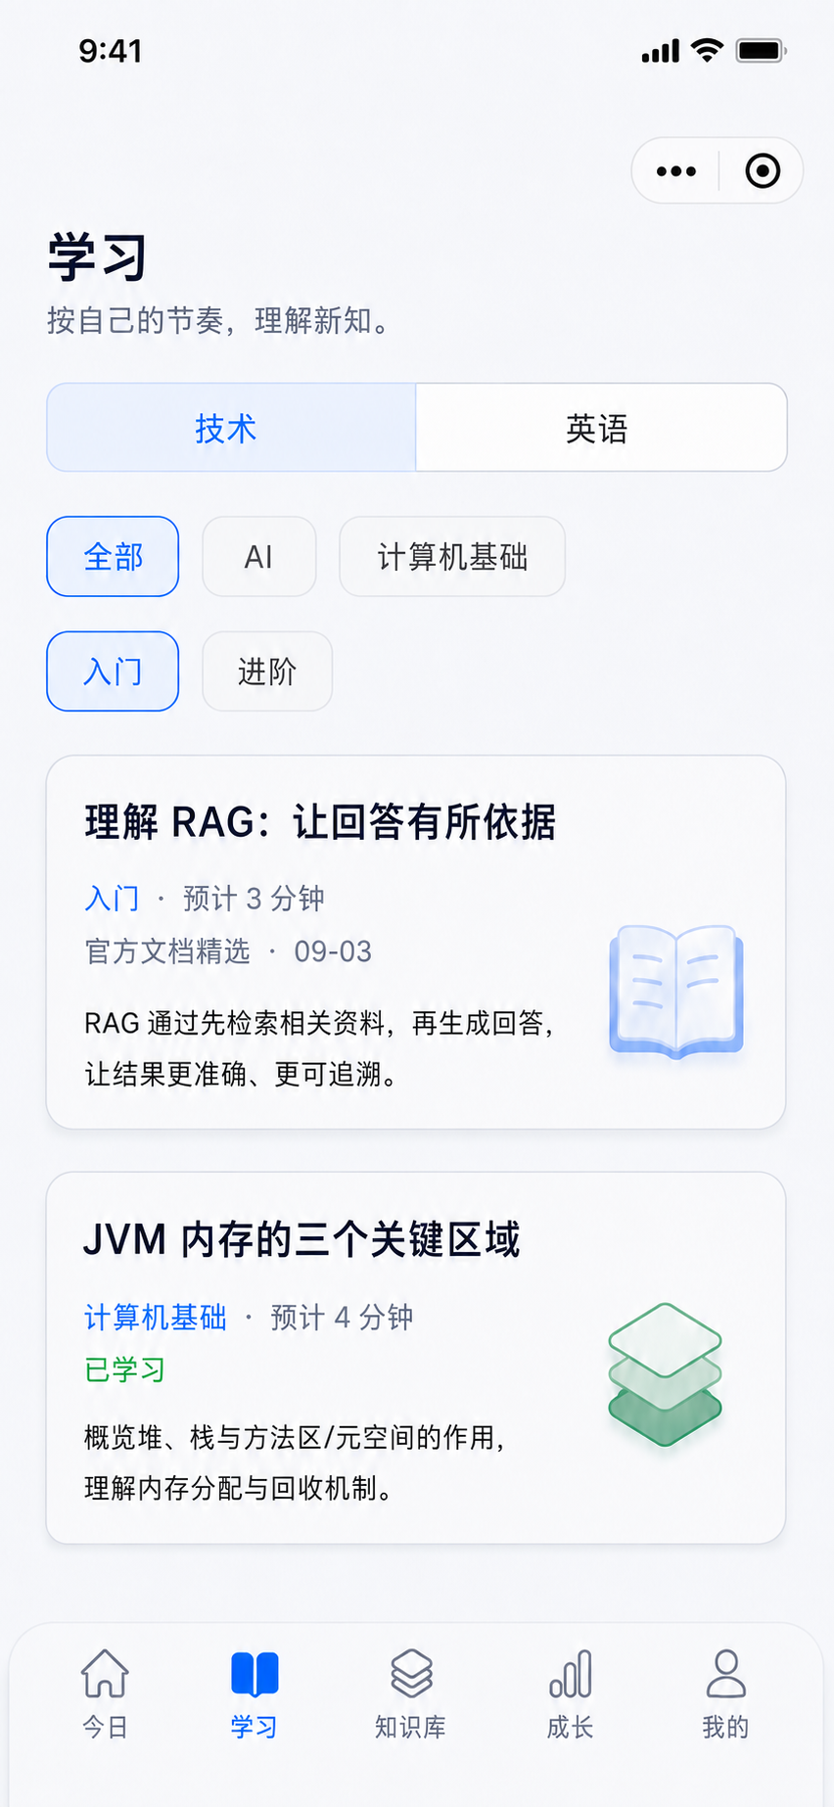
U02：学习页
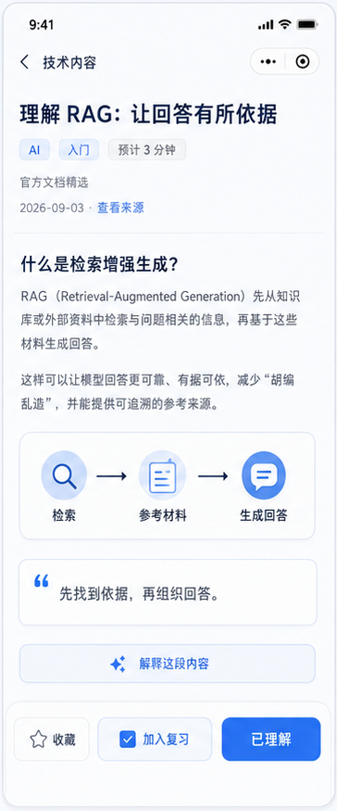
U03：内容详情

6. 开发边界与验收
验收要点：
• A06 技术与英语切换：一级与二级标签状态连续，返回恢复筛选与滚动。
• A08 收藏与生词去重：重复点击只建一个关系；取消收藏不删独立笔记。
开发边界：
• 内容下架或权限失效后禁止继续读取正文和发送AI，S11内容不可用并提供返回列表。
• 原文只读，做笔记另存本人知识，不更新原文；取消收藏不连带删除手写笔记。

———
本文档由 AI 助手整理
模型：deepseek-v4-pro（provider: deepseek）

项目接入上下文
本项目由微信小程序、Java 后端、Web 管理端和 MySQL 数据库组成。本功能文档描述本模块的业务实现；开发时按下表确定代码位置、调用方式和职责边界。
层级 | 技术与工具 | 通用职责
微信小程序 | 原生微信小程序；使用微信开发者工具开发、调试和预览 | 实现用户页面、交互、表单校验和后端接口调用
Java 后端 | 前后端分离服务 | 执行业务规则、权限校验、事务和接口数据组装
Web 管理端 | 独立 Web 页面；通过后端管理接口工作 | 实现本模块涉及的运营、内容、用户或运行管理能力
数据库 | MySQL 5.7.25 | 保存本功能文档列出的表、索引、状态和审计数据

跨端实现规则
小程序和管理端均不得直接访问数据库，所有读写通过后端接口完成。小程序侧仅保留展示和交互所需状态；用户归属、权限、并发控制、幂等、版本校验及敏感数据过滤统一由后端执行。管理端仅开放本模块明确列出的管理员能力。

补充 技术基线和接口实现
层级 | 采用技术 | 实现约束
微信小程序 | 原生小程序，微信开发者工具 | WXML、WXSS、JS、JSON；仅调用后端接口，不直接访问数据库
后端 | Java Spring Boot | 统一处理认证、权限、事务、幂等和业务规则
管理端 | Vue 前后端分离 | 仅通过 Spring Boot 管理接口访问业务数据
数据库 | MySQL 5.7 | 使用本功能文档的表、索引和版本校验
缓存 | Redis | 仅缓存可失效的读取结果和短期状态；不可替代数据库事实
文件 | OSS 对象存储 | 文件经后端授权上传和短时访问，数据库只保存受控引用

接口清单
接口 | 用途
GET | /contents 获取内容列表
GET | /contents/{id} 获取内容详情
POST | /learning-records 记录学习行为

处理规则：内容按版本读取；学习记录归属当前用户，内容更新不覆盖历史学习记录。

验收目标和预期结果
验收目标：开发者只依赖本模块文档即可在微信小程序端、Spring Boot 后端和必要的 Vue 管理端完成联调；数据写入 MySQL，缓存和文件访问遵循 Redis 与 OSS 的边界。
预期结果：无权限内容不可见；内容版本与学习记录正确关联；重复记录幂等。

开发前置配置清单
开始开发或部署本模块前，准备以下配置项。真实密码、密钥和令牌不得写入本 Word、聊天记录或 Git 仓库；仅保存到本地环境变量、配置中心或密钥管理服务。
类别 | 需要准备的配置项 | 用途
微信小程序 | AppID；AppSecret；合法 HTTPS 域名；测试微信账号；隐私协议版本 | 微信开发者工具编译、真机调试和后端身份验证。AppSecret 仅后端保存。
Spring Boot | API 域名；服务端端口；运行环境；会话签名密钥；跨域白名单；管理员初始化账号 | 启动 Java 后端，区分本地、测试与生产环境。
MySQL 5.7 | 主机；端口；库名；应用账号；密码；utf8mb4；初始化 SQL；备份策略 | 连接和初始化业务数据。应用账号仅授予所需权限。
Redis | 主机；端口；密码；库编号；TLS；缓存前缀与过期时间 | 缓存短期读取结果、限流和临时状态，不替代 MySQL 事实。
OSS | 云厂商；地域；Endpoint；Bucket；访问密钥；上传目录；文件限制；访问策略 | 受控上传头像、图片、附件和作品；推荐短时访问链接。
Vue 管理端 | 管理端域名；后端 API 地址；构建环境变量；管理员测试账号 | 前后端分离的管理页面联调与部署。

本模块上线前最小验证
至少准备一套独立测试环境：测试小程序账号、测试数据库、测试 Redis、测试 OSS Bucket、管理员账号、两个普通测试用户和三条测试邀请码。使用测试环境验证本模块接口、权限和文件访问，再配置生产环境。

密钥管理规则
仅在服务端保存 AppSecret、数据库密码、Redis 密码、OSS 访问密钥和会话签名密钥。小程序和 Vue 管理端只保存公开配置，例如 API 地址和 AppID。密钥如发生泄露，立即在对应平台轮换，并使旧密钥失效。

本地开发与上线域名
本地联调阶段可在微信开发者工具临时开启“不校验请求域名、TLS 版本及 HTTPS 证书”，使用本地后端地址完成开发；此设置仅用于调试。进行正常真机使用、体验版或正式发布前，必须配置有效 HTTPS 合法域名，并将 API、OSS 上传和下载所使用的域名纳入小程序后台配置。

